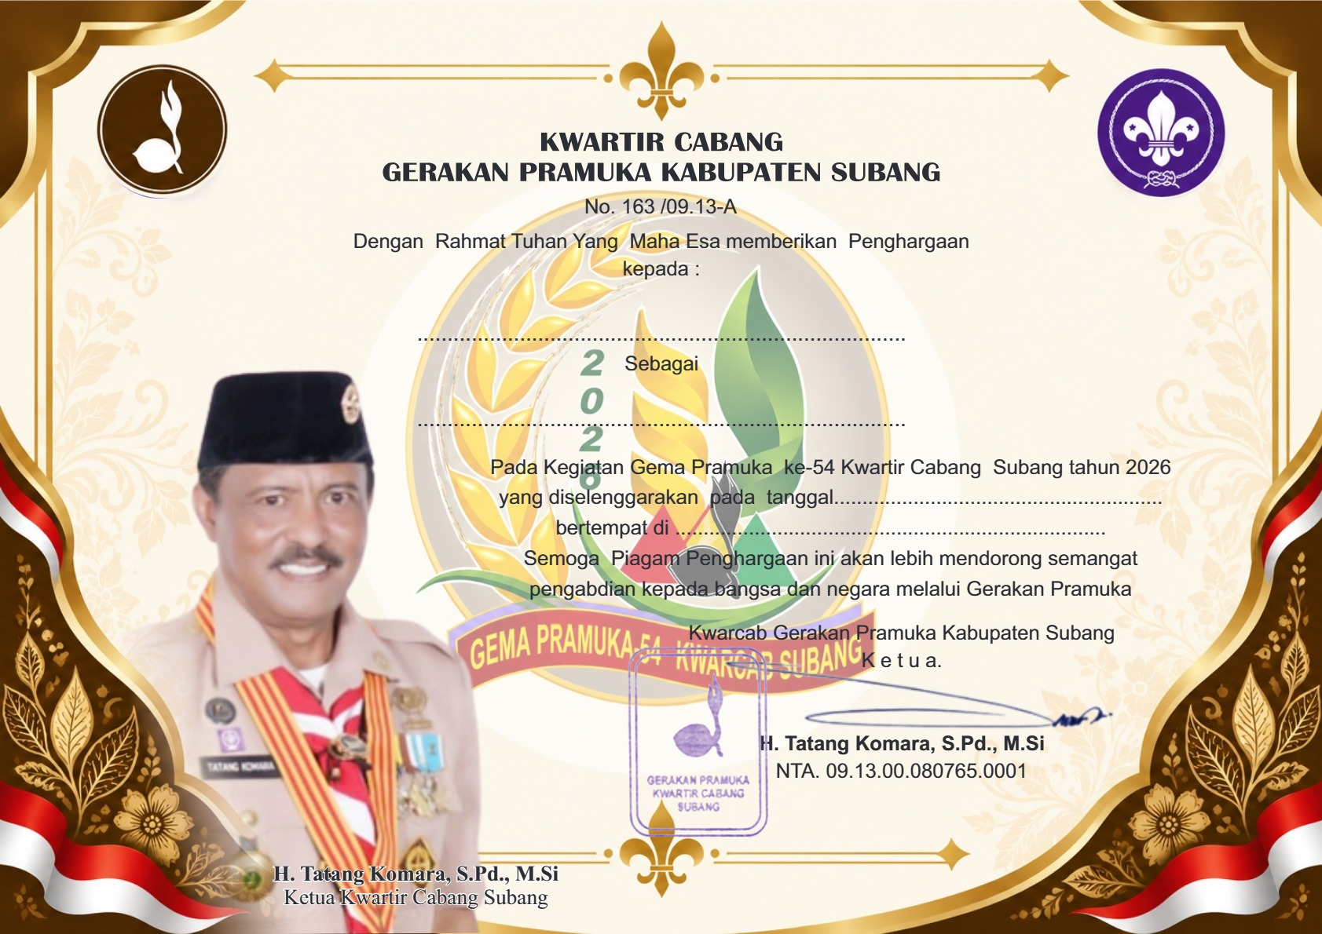
JOKODOK BOROKOKOK
4-6 September 2026
Bumi Perkemahana Ponpes Kuntum Bil Khoir
Juara 1 Gantrik Gandong

